Travaux pratiques - Recherche de fichiers du BIOS (version de l’instructeur)

1. Introduction

Au cours de ces travaux pratiques, vous allez identifier la version actuelle du BIOS, puis rechercher des fichiers de mise à jour du BIOS.

1. Équipements recommandés

* Ordinateur de la salle de classe avec système d’exploitation installé
* Accès Internet
  1. Démarrez votre ordinateur.

Pendant le test POST (Power-On Self Test), les informations relatives au BIOS s’affichent brièvement à l’écran.

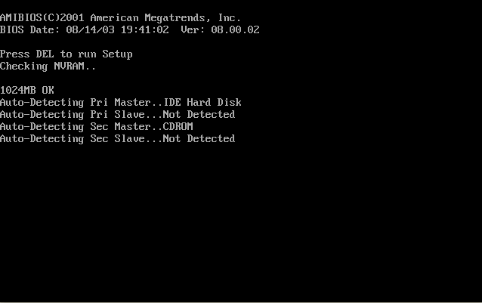

N’ouvrez pas de session Windows.

**Remarque à l’intention de l’instructeur :** vous devrez peut-être indiquer aux étudiants la méthode appropriée pour entrer dans le mode de configuration sur les ordinateurs utilisés.

Quelle touche ou combinaison de touches permet d’exécuter le mode de configuration sur votre ordinateur ?

_______________________________________________________________________________________

Les réponses peuvent varier.

* 1. Redémarrez votre ordinateur et passez en mode de configuration.

L’écran de l’utilitaire de configuration du BIOS ou de l’UEFI apparaît.

Qui est le fabricant du BIOS ?

_______________________________________________________________________________________

Les réponses peuvent varier.

Quelle version du BIOS est installée sur votre ordinateur ?

_______________________________________________________________________________________

Les réponses peuvent varier.

* 1. Recherchez sur Internet la version la plus récente du BIOS disponible pour la carte mère.

**Remarque à l’intention de l’instructeur :** choisissez un modèle de carte mère parmi celles des ordinateurs de la salle. Recherchez sur Internet la version la plus récente du BIOS disponible pour la carte mère. Cet écran est un exemple du type d’informations à rechercher pour répondre aux questions ci-dessous.

Utilisez les informations de l’étape précédente pour rechercher sur Internet la version la plus récente du BIOS disponible pour la carte mère. Cet écran est un exemple du type d’informations à rechercher pour répondre aux questions ci-dessous.

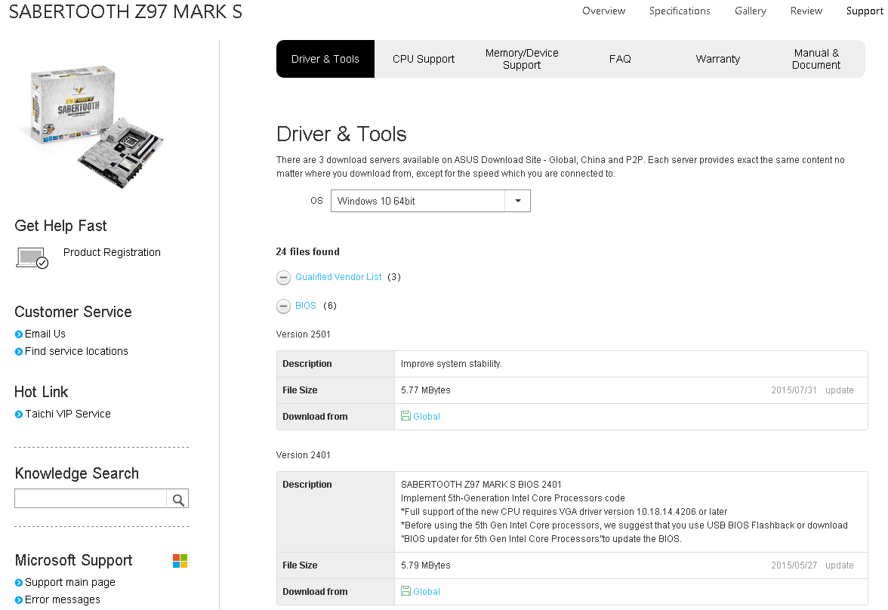

**Attention :** ne mettez pas à jour votre BIOS pour le moment.

Quelle est la version du BIOS actuellement disponible pour la carte mère ?

_______________________________________________________________________________________

Les réponses peuvent varier.

Quelles fonctionnalités, le cas échéant, ont été ajoutées à la nouvelle version du BIOS ?

_______________________________________________________________________________________

Les réponses peuvent varier.

Quelles modifications, le cas échéant, ont été apportées à la nouvelle version du BIOS pour résoudre les problèmes ?

_______________________________________________________________________________________

Les réponses peuvent varier.

Quelles sont les instructions relatives à la mise à jour de la nouvelle version du BIOS ?

_______________________________________________________________________________________

Les réponses peuvent varier.